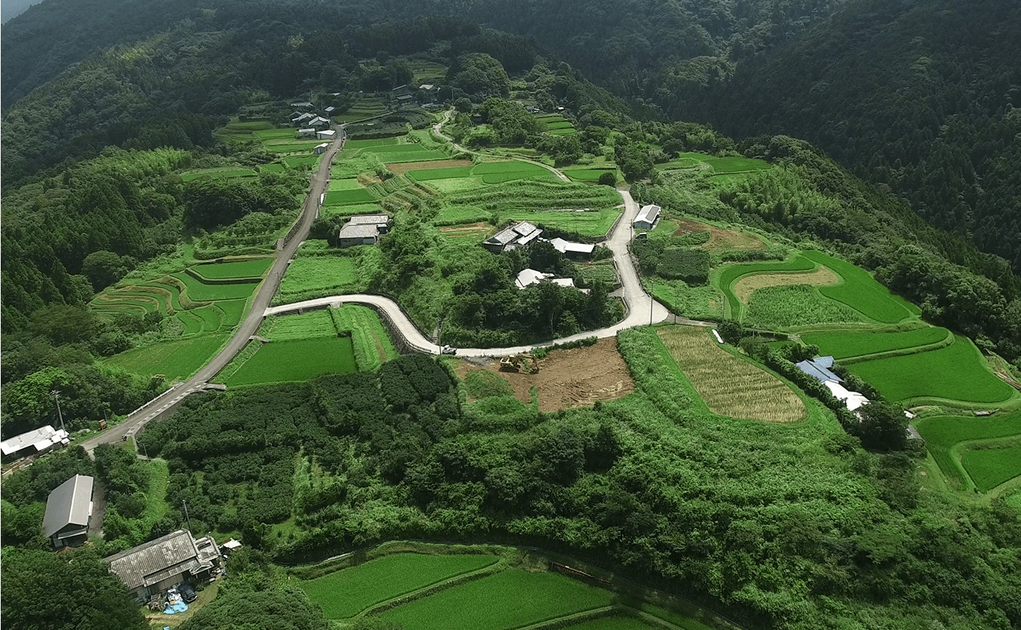  2026  米ヶ岡里山フェス  応募概要  - 開催場所 米ヶ岡生活体験学校（高知県安芸郡奈半利町丙８４）  - 参加費 １回ごとの参加 大人2,000円 こども1,000円  全４回参加 大人6,000円 こども3,000円  - 募集対象 小学生までのお子様のいるご家庭  - 定員 各回先着10組限定  - 応募締切 令和８年５月20日（水）必着  第１回及び全４回参加の方の締切です。  ※各回昼食が付きます。  ※第2回目の水路整備は山道に入りますので、お子様1人につき保護者1人以上が参加くださいますようお願いいたします。  応募方法  裏面申込用紙に必要事項をご記入のうえ電話・FAX・メールにてお申し込みください。    奈半利町HPからも申込できます。 | 第1回  6/6(土)  9:00～14:00  ・田植え  ・芋植え  ・田んぼの生き物観察会  ────  第2回  8/9（日）  9:00～14:00  ・米ヶ岡の生き物探し  ・流しそうめん  ・水遊び、水路整備  ────  第3回  10/10（土）  9:00～14:00  ・稲刈り  ・さつまいも収穫  ────  第4回  11/28(土)  9:00～14:00  ・火おこし体験  ・焼き芋  ・もちつき  ────  お問合せ  奈半利町役場  地方創生課  TEL：0887-38-7775  FAX：0887-38-7788  e-mail：chihousousei  @town.nahari.kochi.jp

米ヶ岡里山フェス 参加申込書
１．お名前 ※参加されるご家族全員のお名前と年齢をご記入ください。書ききれない場合は申込書をコピーしてご利用ください。
代表者お名前 | 歳 | お名前 | 歳
お名前 | 歳 | お名前 | 歳
お名前 | 歳 | お名前 | 歳
２．お電話番号 ※上記に記入いただいた代表者の連絡できる電話番号をご記入ください。
連絡先 自宅・勤務先・携帯
電話番号 (※○で囲んでください)
３．ご住所 ※資料を送付させていただくことがあります。予めご了承ください。
〒
ご住所
４．E-mail ※ご連絡させていただくことがあります。予めご了承ください。
E-mail
５．申込内容 ※お申込内容を○でお囲みください。
第１～４回  全体験 | 第1回目  ・田植え  ・芋植え  ・田んぼの生き物観察会 | 第２回目  ・米ヶ岡の生き物探し  ・流しそうめん  ・水遊び。水路整備 | 第３回目  ・稲刈り  ・さつまいも収穫 | 第４回目  ・火起こし体験  ・焼き芋  ・もちつき

上記申込書に必要事項をご記入のうえ、電話・FAX・メールにて下記までお申込ください。
※募集は定員（1０家族）になり次第締め切らせていただきます。お早めにご応募ください。
申込・お問合せ 奈半利町地方創生課 Tel:0887-38-7775 Fax：0887-38-7788
E-mail: chihousousei@town.nahari.kochi.jp

